**Как помочь первокласснику справиться со стрессом в адаптационный период?**

***Поступление в школу* — *это стресс для ребёнка.***

Чтобы безболезненно пережить вместе с ним этот жиз­ненный этап, попробуйте использовать следующие при­ёмы:

1. С раннего утра настраивайте ребёнка на доброе от­ношение ко всему. Скажите: «Доброе утро!», приготовьте что-нибудь вкусненькое на завтрак, собирайтесь в школу без суеты.

2. Ласково, без нравоучений проводите малыша в школу. Покажите ему путь от дома до школы. Но помните:

**САМЫЙ КОРОТКИЙ ПУТЬ — НЕ ЗНАЧИТ САМЫЙ БЕЗОПАСНЫЙ!**

1. Встречая ребёнка после уроков, порадуйтесь вместе с ним тому, что он сумел потрудиться самостоятельно (без вас) несколько часов. Расспросите о школьных делах, по­хвалите, поддержите. Не расстраивайтесь, если ребёнок поначалу не будет много рассказывать о школе. Столько эмоций, впечатлений, что ему трудно пока обобщить весь объём новой информации.
2. Если появились первые трудности, будьте щедры на похвалу, а не на критику. Замечание делайте конкретное и ни в коем случае не касайтесь личности ребёнка. Малыш должен быть уверен, что вы его любите не за хорошую учёбу, а за то, что он есть на свете.
3. Никогда не сравнивайте своего ребёнка с другими детьми. Это может привести к формированию низкой самооценки или к озлоблению.
4. Не позволяйте ребёнку замыкаться на школьных не­удачах. Постоянно подчёркивайте важность не отметки, а самого процесса обучения, познания нового и интересного. Найдите такую форму деятельности вне школы, где ваш ребёнок сможет проявить свои способности, обретёт уверенность в себе.
5. Обязательно найдите общий язык с учителем, старай­тесь как можно чаще общаться с ним, будьте в курсе всех удач и неудач вашего ребёнка в школе.

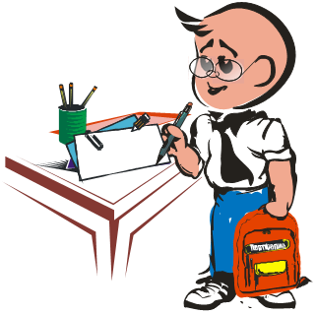

***Избегайте обвине­ний, агрессии.***

***Помните — только доброжелательный тон, такт и терпение!***